Самый полезный отдых летом — это отдых на воде. Нарушение правил поведения на воде ведет к несчастным случаям и гибели людей.
Купаться можно в разрешенных местах, в купальнях или на оборудованных пляжах.
Для купания выбирайте песчаный берег, тихие неглубокие места с чистым дном.
Не купайтесь в запрещенных и необорудованных для купания местах (у плотин, на водосбросе, в карьерах, котлованах, бассейнах для промышленных нужд).
Категорически запрещается:
Заплывать далеко от берега, выплывать за пределы ограждения мест купания.
Подплывать близко к проходящим судам, катерам, весельным лодкам, гидроциклам, баржам.
Взбираться на технические предупредительные знаки, буи, бакены и др.
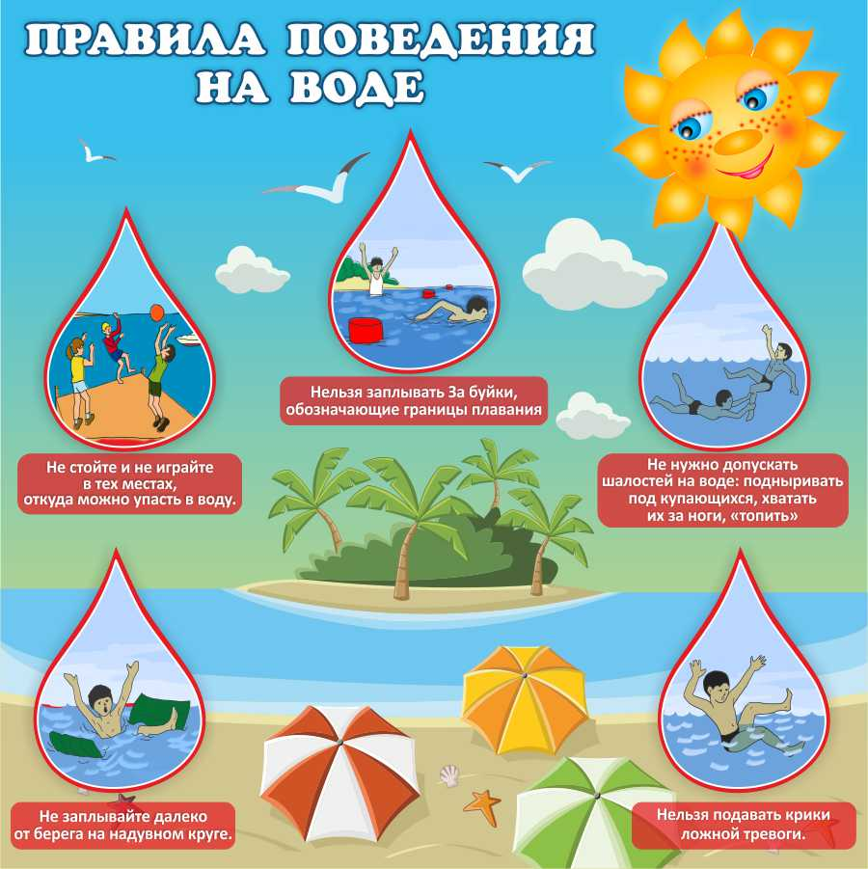
Прыгать в воду с лодок, катеров, парусников и других плавательных средств.
Купаться у причалов, набережных, мостов и тд.
Купаться в вечернее время после захода солнца.
Прыгать в воду в незнакомых местах.
Купаться у крутых, обрывистых берегов.
Помните, что после еды разрешается купаться не раньше чем через полтора - два часа.
Во время купания не делайте лишних движений, не держите свои мышцы в постоянном напряжении, не гонитесь за скоростью продвижения в воде, не нарушайте ритма дыхания, не переутомляйте себя, не принимайте участия в больших заплывах без разрешения врача и необходимых тренировок.
Попав на быстрое течение, не плывите против течения, проплывайте на груди или на боку, горизонтально на немного повышенной скорости. Остерегайтесь водоворотов, никогда не подплывайте к ним близко.
Попав в водоворот, не теряйтесь, наберите побольше воздуха в легкие, погрузитесь в воду и сделайте смелый рывок в сторону по течению.

